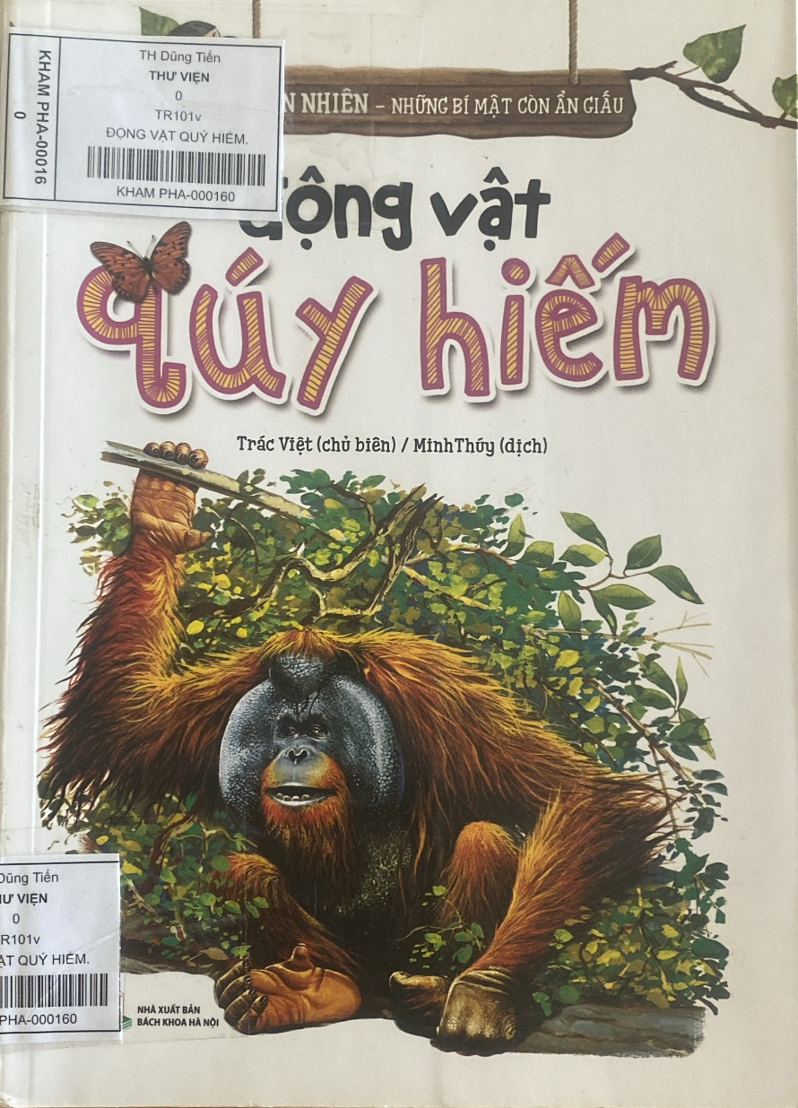

**CHƯƠNG TRÌNH GIỚI THIỆU SÁCH THÁNG 10**

**CHƯƠNG TRÌNH GIỚI THIỆU SÁCH THÁNG 10**

**Năm học 2023 - 2024**

**Cuốn sách: Động vật quý hiếm**

*Trác Việt chủ biên; Minh Thúy dịch*

Kính thưa các thầy cô giáo cùng toàn thể các em học sinh thân mến!

Em xin chia sẻ Cảm nhận về cuốn sách mà em yêu thích: “Động vật quý hiếm”.

Mỗi chúng ta ai ai cũng đều có những sở thích của riêng mình và bản thân em cũng vậy, em luôn đam mê đọc sách, tìm tòi và khám phá. Đặc biệt là thế giới động vật nhất làđộng vật quý hiếm.

Sự tồn tại của thế giới động vật có tác động không nhỏ đến sự cân bằng sinh thái,duy trì môi trường sống trong lành cho con người.Trong khi đó, hiện nay trên thế giới đang đứng trước nguy cơ mất đi rất nhiều loài động vật quý do tác động chính từ con người như:bắt giữ, buôn bán động vật trái phép. Các con vật này thường là các loài động vật hoang dã, quý hiếm có nguồn gốc trong nước hoặc vận chuyển từ nước ngoài về như:Hổ, Linh trưởng, Tê Tê …hoặc là các sản phẩm từ động vật như: Sừng tê giác, Nhung hươu, Mật gấu … Quan trọng không kém, bảo tồn các loài động vật hoang dã, quý hiếm còn để duy trì sự cân bằng của hệ sinh thái tự nhiên vốn có của quy luật tồn tại và vận hành.

Động vật quý hiếm sống trên trái đất cùng với con người, chúng có sức sống mạnh mẽ, và cũng có những bí mật riêng. Cuốn sách này sẽ mang đến cho bạn đọc những trải nghiệm hoàn toàn mới mẻ, vén lên tấm màn bí mật của rất nhiều loại động vật quý hiếm trên thế giới mà hiện đang phải đối mặt với nguy cơ bị tuyệt chủng từng ngày từng giờ.

Với quyển sách **Động Vật Quý Hiếm**bạn sẽ được tìm hiểu loài kỳ nhông khổng lồ biết khóc, loài cá sấu sông Dương Tử “hóa thạch sống”, loài ngựa hoang còn quý hiếm hơn cả gấu trúc, và loài cá voi trắng chuyên gia “Beatbox”,...

Cuốn sách **Động Vật Quý Hiếm**là một trong 10 cuốn nằm trong bộ **Thiên nhiên - Những bí mật còn ẩn giấu**. Cuốn sách do tác giả Trác Việt chủ biên và Minh Thuý dịch, được ấn hành năm 2021 bởi NXB Phụ nữ, với độ dày 127 trang in trên khổ 24x17cm. Với hệ thống hình ảnh minh hoạ sinh động về các loài vậy quý hiếm sẽ thật thu hút bạn đọc khám phá cuốn sách.

Nơi sinh cư của động vật dần trở lên thiếu hụt và suy giảm chủ yếu là do hoạt động của con người, gây mất đi sự đa dạng của động vật và gây nên những yếu tố biến đổi của tự nhiên. Trong đó các hoạt động của con người có thể kể đến như: Chặt phá rừng, vừa chuyển đổi đất sử dụng, vừa lấy gỗ phục vụ cho những mục đích mua bán, biến thành sản phẩm cho con người, đốt rừng làm rẫy. Hay khai thác quá mức với xu hướng gia tăng, từ đó cũng bùng phát dịch hay động đất và cháy rừng tự nhiên.

Chúng ta cần phải trồng cây gây rừng, bảo vệ nghiêm ngặt tài nguyên rừng, bởi đây là môi trường sống của các loài động vật quý hiếm. Nếu ngôi nhà xanh ấy biến thành những quả đồi trọc thì chúng chắc chắn sẽ không còn nơi nào để trú ẩn, ngoài việc nằm trong những chiếc chuồng của bọn buôn lậu. Trồng cây cũng là một biện pháp làm gia tăng tỉ lệ sinh thái, giúp cho động vật có một nguồn thức ăn dồi dào, điều kiện sống tốt để duy trì giống nòi và phát triển. Ngoài ra chúng ta cần phải tăng cường phòng chống vi phạm, thực hiện chính sách pháp luật về bảo tồn đa dạng sinh học, chống săn bắt,vận chuyển , tang trữ, chế biến, buôn bán trái phép động vật hoang dã. Bổ sung kịp thời các nguồn lực cho công tác bảo tồn, chống săn bắt, buôn bán trái phép động vật, thực vật hoang dã. Đầu tư cho các hoạt động tuyên truyền, nâng cao nhận thức của cộng đồng về thiên nhiên. Hãy bảo vệ những loài động vật, sinh vật quý hiếm vì tương lai của chúng ta.

Được đọc và học những quyển sách tìm hiểu về các loài động vật quý hiếm làm em thấy rất hạnh phúc. Em rất thích và trân trọng quyển sách này. Em hứa sẽ học thật giỏi để mai này cống hiến cho non sông đất nước để bảo vệ những nguồn tài nguyên môi trường và những loài động vật quý hiếm vô giá của đất nước.

**CBTV TM. Nhà trường**

**Phó hiệu trưởng**

**Hoàng Thị Hu**ệ **Nguyễn Hoàng Hà**